4. Atendendo ao documento, conteste:
a) Comente os documentos atendendo ás seguintes cuestións:
• Identifique o documento e complete os recadros de cada imaxe cas formas de modelado observadas, indicando o dominio ao que pretence cada unha.
• Características do rochedo predominante e do tipo de modelado.
• Exemplos das formas de modelado correspondentes a cada área litolóxica. Explica.
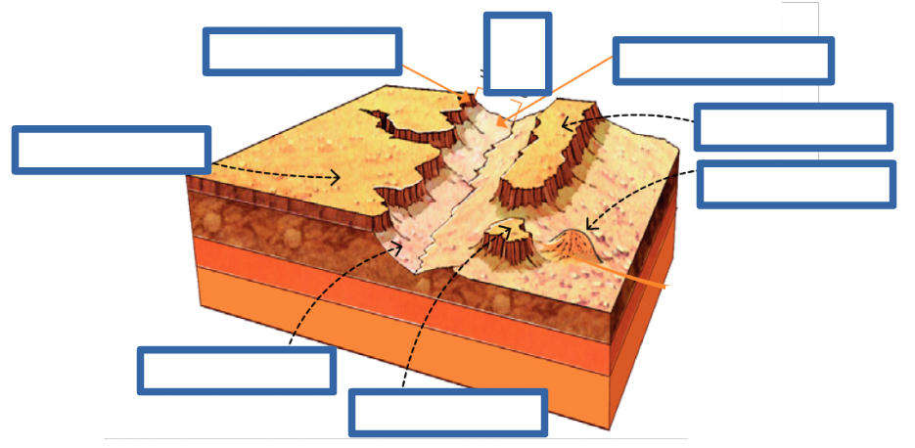
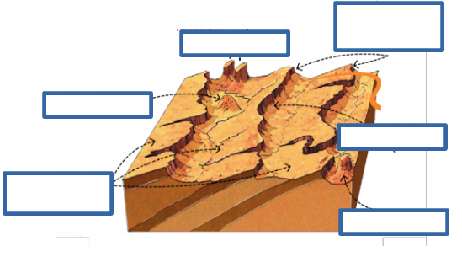

5. Atendendo ao documento, conteste:
a) Comente o documento atendendo ás seguintes cuestións:
• Identifique o documento e complete os recadros de cada imaxe cas formas de modelado observadas, indicando o dominio ao que pretence cada unha.
• Características do rochedo predominante e do tipo de modelado.
• Exemplos das formas de modelado correspondentes a cada área litolóxica. Explica.



